**Итоговое интегрированное занятие «Путешествие в страну знаний» в старшей группе.**

Подготовила: Алимова Ольга Владимировна.

**I. Программное содержание:**

*Обучающие задачи:*

* Упражнять в счёте в пределах 10 в прямом и обратном порядке
* Закрепить знания о последовательности времён года ,суток
* Закрепить умение ориентироваться на плоскости и понимать пространственную терминологию (вверху-внизу, над-под, слева-справа, в центре, по краям, в середине, в углу, между, рядом и т.д.).
* Закрепить представления детей о геометрических фигурах: умения различать геометрические фигуры, умения сравнивать их по свойствам (по цвету, форме и величине).

*Развивающие задачи:*

Создать условия для развития логического мышления, сообразительности, внимания.

Способствовать формированию мыслительных операций, развитию речи, умению аргументировать свои высказывания.

*Воспитательные задачи:*

Воспитывать самостоятельность, умение понимать учебную задачу и выполнять её самостоятельно.

Воспитывать интерес к математическим занятиям.

*Методические приёмы:*

Игровой (использование сюрпризных моментов).

Наглядный (использование иллюстрации).

Словесный (напоминание, указание, вопросы, индивидуальные ответы детей).

Поощрение, анализ занятия.

Оборудование: магнитная доска, цифры.

Демонстрационный материал: «письмо», геометрическими фигурами.

*Раздаточный материал:* набор цифр на каждого ребенка, , карандаши, картинка – фон.

**Ход занятия:**

Организационный момент.

Ребята, я очень рада вас видеть и наших гостей. Встаньте пожалуйста в круг.

Собрались все дети в круг,

Я твой друг и ты мой друг.

Крепко за руки возьмемся

И друг другу улыбнемся

Ребята , а теперь посмотрите на наших гостей, подарите улыбку им.

Отлично!

А теперь покажите мне свои пальчики. Давайте подружим их (координация движений и развитие мелкой моторики, развитие памяти).

Дружат в нашей группе девочки и мальчики.

Мы с тобой подружим маленькие пальчики.

1, 2, 3, 4, 5!

Начинаем счет опять: 5 4 3 2 1 -

Дружно мы в кругу стоим!

Молодцы!

Прищло письмо, которое адресовано детям старшей группы № 6. Давайте откроем его и посмотрим, что внутри. Ой, тут письмо. Интересно, от кого оно? Давайте прочитаем его, и нам все станет ясно.

«Дорогие ребята, в нашем математическом королевстве случилась беда. Злая колдунья заколдовала всех жителей королевства – все числа перепутались в числовом ряду, а геометрические фигуры забыли свои имена. Я целый год наблюдала за тем, как вы интересно играли на занятиях по математике, только вы можете снять колдовские чары, выполнив все задания. Королева Математики».

Ребята, мы поможем жителям математического королевства? (Да)

А вы точно справитесь с заданиями? (Да)

Тогда мы с вами отправимся в математическую страну.

Ой, ребята, злая колдунья повесила огромный замок на воротах королевства.

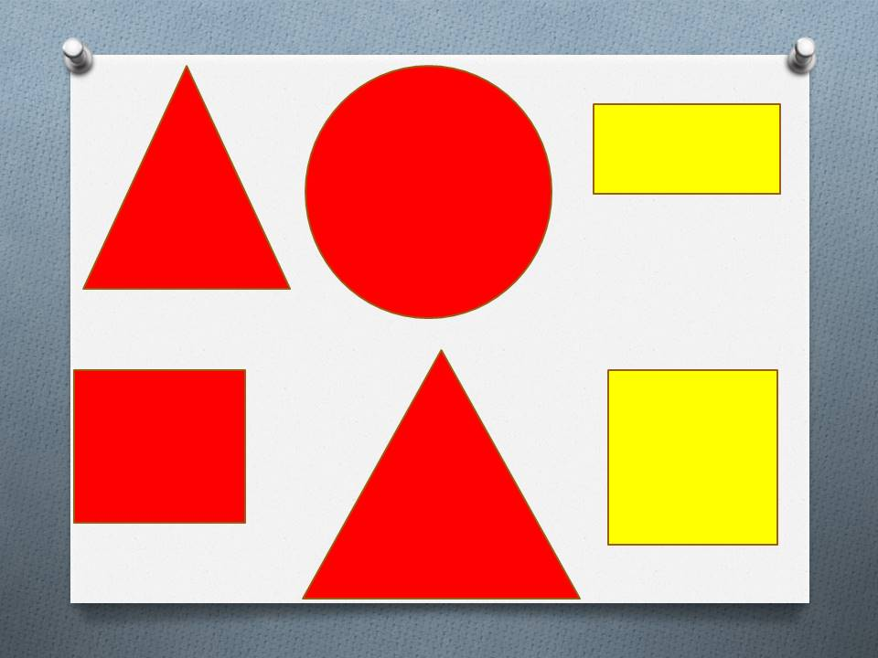

Чтобы его открыть, нам нужно разгадать один секрет – догадаться какая из фигур лишняя.

Ребята, какие геометрические фигуры вы видите на замке? Есть ли здесь одинаковые фигуры? Сравните их, и скажите, чем они похожи, что есть общее?

(сравнение по форме, цвету, величине)

Чем фигуры отличаются? Как вы считаете, какая фигура лишняя? (круг – не имеет углов).

Молодцы, замок открыт, мы можем зайти в математическое королевство.

А нас ждет первое задание.

Воспитатель: **Первое задание** королевы **Математики**. Игра «Ответьте правильно» (с мячом).

1. Сколько частей суток вы знаете? (частей суток – четыре)

2. Назовите их (утро, день, вечер, ночь)

3. Как называется время суток, когда вы ложитесь спать?(день, ночь)

4. Как называется время суток, когда вы делаете зарядку?

5. В какое время суток вас забирают из детского сада?

6. Сколько времени года вы знаете? (времени года – четыре)

7. Назовите их (осень, зима, весна, лето)

8. Какое сейчас время года? (Зима)

Молодцы, ребята справились с первым заданием.

А нас уже ждет второе задание. Давайте сядем за столы.

Воспитатель подходит к доске, и обращает внимание детей на доску, где в беспорядочном положении находятся карточки с цифрами.

**Второе задание** – Ребята, злая колдунья заколдовала все числа, они забыли свои места и перепутались. Помогите каждому числу встать на своё место. Расставьте их по порядку от меньшего к большему (каждый ребенок индивидуально выкладывает числовой ряд при помощи бумажных цифр от 1 до 10).

Дидактическая игра «Построй цифры»

(Имя ребёнка), посчитай числа по порядку, так, как ты их расставил.

(Имя ребёнка), попробуй посчитать по-другому - обратный счёт от 10 до 1.

Ребята, давайте проверим,

какое число вы поставили между числами 3 и 5.

какое число вы поставили между числами 7 и 9

какое число вы поставили между числами 1 и 3

какое число вы поставили между числами 4 и 6;

Назовите соседей числа 6, 2, 4, 9;

Назови число, которое больше числа 3 на 1.

Назови число, которое больше числа 5 на 1.

Назови число, которое больше числа 7 на 1.

Молодцы, вы отлично справились со 2-ым заданием. Теперь каждое число заняло нужное место в числовом ряду.

**Третье задание:**

А сейчас, ребята, давайте немного отдохнем.

Вставайте из-за столов и выходите ко мне.

Нас ждет физминутка!!!

**Четвёртое задание:**

Королева математики очень любит рисовать. И ее замок внутри был украшен картинами, но злая колдунья их украла, и в замке стало грустно и не уютно. Давайте поможем королеве и подарим ей картины. Но рисовать мы будем не обычным способом.

И так, вы художники, а я ваш помощник. Сейчас мы будем создавать картину. Я вам буду называть место и изображение, которое вы должны изобразить на этом месте. (Раздается на каждого ребенка картинка-фон)

|  |
| --- |
| C:\Users\Максим\Desktop\tree-coloring-page-10.gif C:\Users\Максим\Desktop\park-bench.jpg |

Под лавкой нарисуйте три цветочка, между деревом и лавкой один гриб, в верхнем правом углу солнышко, слева над деревом изобразите две бабочки.

Молодцы, справились с заданием.

**Пятое задание:**

Ребята, давайте поиграем. Эта игра - испытание «Верно-неверно» поможет исправить ошибки, которые злая колдунья специально кое-где оставила.

Если вы услышите то, что считаете правильным, хлопайте в ладоши, если же то, что не правильно – покачайте головой

- утром солнышко встает;

- по утрам нужно делать зарядку;

- нельзя умываться по утрам;

- днем ярко светит луна;

- утром дети идут в детский сад;

- ночью люди обедают;

- вечером вся семья собирается дома;

- всего 5 времен года;

- весна наступает после лета.

Молодцы, это задание у вас тоже не вызвало затруднений.

**Итог занятия:**

Ребята, вы выполнили все задания, навели порядок в математическом королевстве, а злую колдунью превратили в добрую волшебницу. Королева вам очень благодарна за помощь. Ребята, а вам понравилось наше занятие? Что вам было особенно легко, что показалось трудным?

Сегодня все дети работали хорошо.

А королева математики в благодарность вам за помощь .

Посмотрите, это медали !!!